Les Présidents de club,

Objet : Championnats Interdépartementaux de Tir aux Armes Réglementaires 2023-2024
Départements : 75, 77, 91, 92 et 94

Vitesse Militaire 25 m (831), Pistolet et Revolver 25 m (830), Authentiques (832), Carabine militaire Match 22 L.R. 50 m (823), Carabine « initiation » 22 L.R. 50m (820), Fusil à répétition manuelle (810), semi-auto autre que 222 et 223 Remington (815) et FSA 200 m en 222 et 223 (816), les modifiées (811 GC, 812 PC)

ATTENTION : Date limite d'inscription au plus tôt : du 22 mars 2024, jusqu’au 05 avril 2024, 24 h

Madame, Monsieur le Président,
Les Championnats Interdépartementaux, cités en titre, seront organisés par le C.D.T.P. les 12, 13 et 14
avril 2024, au stand de tir du Coudray-Montceaux situé à l'adresse suivante :
Butte Montbouchet
Chemin de Tournenfil
91830 LE COUDRAY-MONTCEAUX (GPS : N 48°33.564 E 002°27.539)

Les règles qui seront appliquées aux épreuves seront celles du R.G.S.
Par conséquent, tout tireur qui participera à cette compétition, dans une ou plusieurs épreuves, devra obligatoirement respecter toutes les règles en vigueur pour la saison sportive en cours.
Pour mémoire, vous trouverez, ci-dessous, quelques extraits des règles du R.G.S., tels que :

PARTICIPATION :
1) Ne pourront participer à cette compétition du R.G.S. que les tireurs :
* En possession de la licence F.F.Tir de la saison concernée portant validation :
- du médecin attestant de l'aptitude au tir sportif,
- du Président du club certifiant, dans le cas d'un mineur, être en possession de l'autorisation de la personne exerçant l'autorité parentale,
* Régulièrement inscrits à la compétition concernée, leur club ayant acquitté les droits afférents à celle-ci.
2) La licence ne comportant pas obligatoirement de photo, une pièce officielle justifiant de l'identité pourra être demandée.
3) Chaque épreuve comportera un tir complet conforme au règlement TAR (règlement sur le site de la FFTir).

Le Championnat fera également l'objet des règles suivantes :

CONDITIONS D'ACCÈS :
La compétition sera ouverte à tous les tireurs licenciés dans une société adhérente au C.D.T.P. et à jour de sa cotisation annuelle, ainsi qu’aux tireurs licenciés dans une société d'un autre département.

CONDITIONS D'ENGAGEMENT :
Les engagements des tireurs devront être effectués en ligne avec la procédure suivante :

sur internet, taper : https://inscriptions.idf-tir.org

puis se laisser guider en cliquant sur les onglets : choix de l’épreuve, le type de compétition, choisir sa série et cliquer sur inscription individuelle, remplir tous les champs (obligatoires).
Les engagements par équipes se feront sur papier.

PRIX DES ENGAGEMENTS :
Le prix des engagements par tireur et par épreuve sera le suivant :

CLUB A JOUR DE SA COTISATION ANNUELLE ET CLUB D'UN AUTRE DÉPARTEMENT
INDIVIDUEL pistolet/carabine : …. 15 Euro  fusils 200 m ………15 Euro  équipe : ……………. 15 Euro | Tout tireur qui s'engage provoque des frais incompressibles.  Par conséquent, en cas d'absence, les frais d'engagement ne seront pas remboursés

DATE LIMITE D'INSCRIPTION :
Le chèque du club correspondant au montant total des engagements individuels, libellé à l'ordre du C.D.T.P., devra être expédié au plus tôt (le cachet de la poste faisant foi) à :

CDTP
9 villa Thoréton
75015 PARIS

Informer le CDTP si des équipes sont constituées

CLASSEMENT :
Le titre individuel de CHAMPION du DÉPARTEMENT de PARIS sera décerné dans chaque épreuve.
Des récompenses seront remises aux trois premiers dans chaque épreuve.

RÉCOMPENSES :
La remise des récompenses sera effectuée lors de la prochaine Assemblée Générale du CDTP.

VOIR le PLA N d’ACCÈS ci-dessous.

PLAN d’ACCÈS

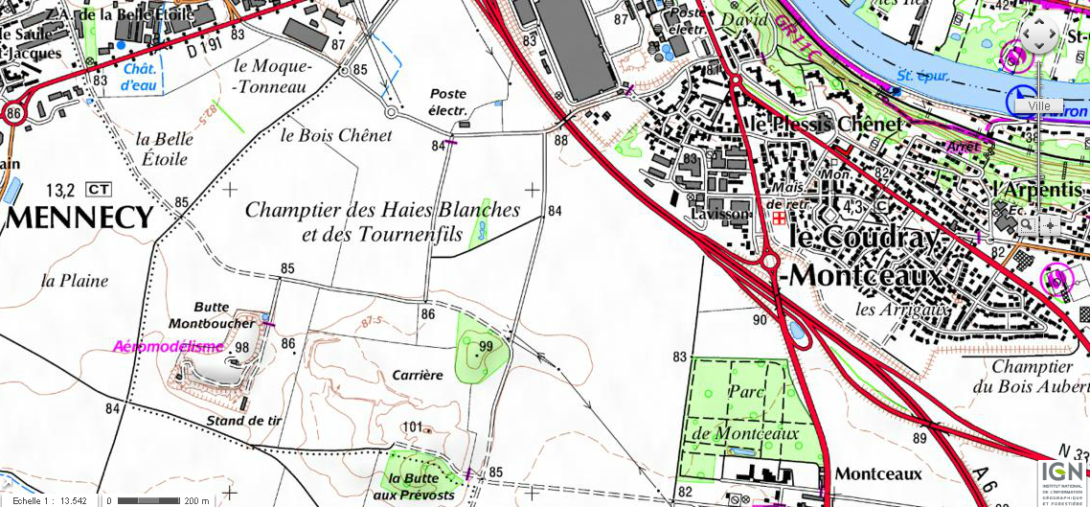

■ Prendre l’Autoroute A6, sortie n° 12

■ Entrer dans le Coudray-Montceau vers « le Plessis Chênet » et aller jusqu’au rond-point
(il y a des rues où il y a un panneau « cercle de tir »)

■ Après ce rond-point, tourner à gauche, longer le bâtiment gris (EDF) et repasser par-dessus l’autoroute.
Continuer en tournant légèrement sur la droite (sur la carte il y a « 88 »)

■ Aller jusqu’au poste électrique (sur la carte il y a « 84 ») et tourner à gauche.
Au bout de ce chemin, tourner à droite (sur la carte il y a « 99 »).

■ Prochain chemin, tourner à gauche (sur la carte il y a « 85 »)

■ Vous êtes dans la Butte Montboucher.
Passer les gros cailloux, et aller sur la gauche pour le stand de tir (ne pas prendre « aéromodélisme » qui monte sur la droite).
Mettez-vous sur le parking.

